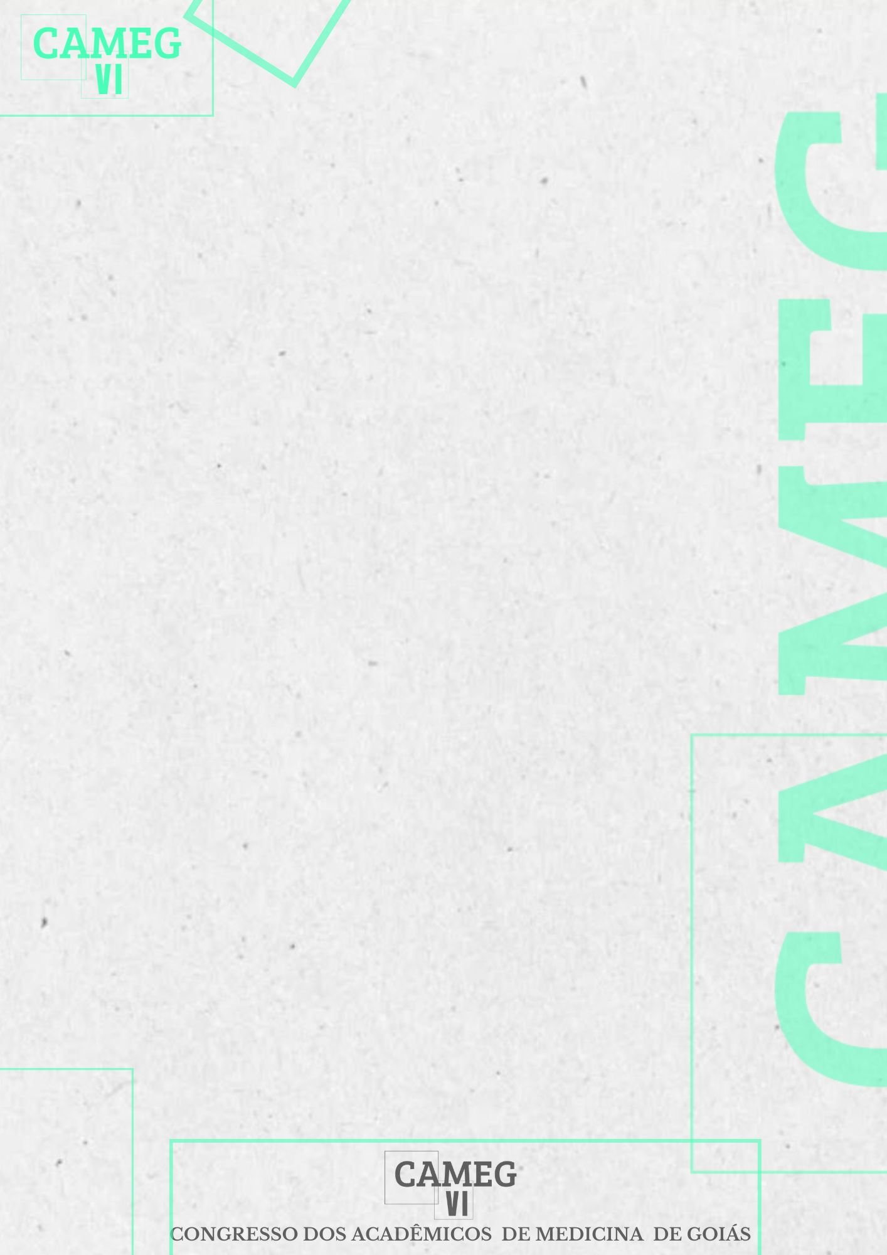
DIAGNÓSTICO E MANEJO DO TRANSTORNO AFETIVO BIPOLAR EM CRIANÇAS E ADOLESCENTES
Isabela Caiado Peixoto Costa- Universidade Evangélica de Goiás, isabelacaiado144@gmail.com, CPF (055.035.141-81);
Natállia David Santos- Universidade Evangélica de Goiás, natalliads@gmail.com, CPF (068.455.441-07);
Angélica Santana Ferreira- Universidade Evangélica de Goiás, angelicasantana.af@gmail.com, CPF (073.995.471-73);
Isabela Laguardia Costa Roriz de Oliveira- Universidade Evangélica de Goiás, isabela.laguardia@hotmail.com, CPF (019.759.461-11).
INTRODUÇÃO: O Transtorno Afetivo Bipolar (TAB) é um quadro, caracterizado por alterações de humor, que pode ser diagnosticado precocemente desde a infância. Na população pediátrica, o diagnóstico tem maior complexidade, devido aos sintomas serem inespecíficos e apresentarem uma heterogeneidade significativa. Assim, uma investigação mais atenta torna-se essencial para a aplicação da terapêutica mais eficaz. OBJETIVO: Proporcionar uma compreensão clara sobre o Transtorno Afetivo Bipolar (TAB) em crianças e adolescentes, abordando suas características clínicas, diagnóstico e tratamento. METODOLOGIA: Trata-se de uma revisão integrativa da literatura, baseada em estudos científicos, publicados nas bases de dados PubMed e Google Acadêmico. Os Descritores em Ciência da Saúde (DeCS) utilizados foram: “transtorno bipolar”, “criança”, “adolescente” e “diagnóstico”. Foram incluídos artigos em português publicados entre 2016 e 2024 que abordassem os temas da pesquisa. Foram excluídos artigos que não atendiam aos critérios de inclusão. RESULTADOS: A maior dificuldade no diagnóstico desse transtorno em crianças e adolescentes se dá pela inespecificidade dos sintomas, que podem ser confundidos com outras condições psiquiátricas, como TDAH e depressão. A prevalência da irritabilidade como sintoma substituto da “mania eufórica”, conhecida como manifestação comum em adultos, torna o diagnóstico em crianças mais complexo. Nota-se que a melhor forma de chegar a esse diagnóstico é através da análise clínica, apoiada por informações colhidas de familiares e pessoas da convivência do paciente. Com isso, possibilita-se o manejo terapêutico desse transtorno, comumente apresentando resultados satisfatórios, com redução dos sintomas, melhorias no rendimento escolar e nas relações interpessoais. CONCLUSÃO: Dessa forma, os resultados evidenciam que o diagnóstico precoce do TAB e o tratamento proporcionam uma qualidade de vida maior para estes pacientes na infância, apesar das dificuldades de identifica-lo em crianças e adolescentes. Para isso, torna-se indispensável uma avaliação clínica criteriosa, que se atente aos sintomas que se assemelham a manifestações de outras condições psiquiátricas.

Palavras-chave: Transtorno Bipolar; Diagnóstico; Criança; Adolescente

REFERÊNCIAS:

VYTOR CARDOSO NOBRE, Paulo; CAROLINA PINTO LEITE FREIRE, Ana; OLIVEIRA MENDONÇA , Daniel; SOUZA XAVIER, Mateus; ALEXANDRE CAIXETA, Mauro; ANTÔNIO GOMES DE OLIVEIRA, Marcos; DA SILVA PEIXOTO, Morgan; HENRIQUE COSTA DE OLIVEIRA, Pedro. ABORDAGEM DIAGNÓSTICA E TERAPÊUTICA DO TRANSTORNO BIPOLAR ENTRE CRIANÇAS E ADOLESCENTES: UMA REVISÃO BIBLIOGRÁFICA. RECIMA21 - Revista Científica Multidisciplinar - ISSN 2675-6218, [S. l.], v. 5, n. 3, p. e535057, 2024. DOI: 10.47820/recima21.v5i3.5057. Disponível em: https://recima21.com.br/index.php/recima21/article/view/5057. Acesso em: 4 ago. 2024

FARINON, M. L.; SANTIAGO, P. R. B. Transtornos do humor bipolar em crianças: apresentação clínica, diagnóstico diferencial e opções de tratamento. Brazilian Journal of Health Review, [S. l.], v. 7, n. 1, p. 3808–3820, 2024. DOI: 10.34119/bjhrv7n1-308. Disponível em: https://ojs.brazilianjournals.com.br/ojs/index.php/BJHR/article/view/66862. Acesso em: 4 aug. 2024..

MORAES, R. G. de A.; GON, M. C. C.; ZAZULA, R. Transtorno bipolar em crianças e adolescentes: critérios para diagnóstico e revisão de intervenções psicossociais. Psico, [S. l.], v. 47, n. 1, p. 78–87, 2016. DOI: 10.15448/1980-8623.2016.1.19994. Disponível em: https://revistaseletronicas.pucrs.br/ojs/index.php/revistapsico/article/view/19994. Acesso em: 4 ago. 2024.

